Рождественская неделя 2012
в МБОУ СОШ№5
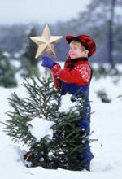
В МБОУ СОШ №5 со 2 по 08.01.12г. дети весело проводили время на рождественских каникулах. В школе проводились рождественские встречи для учащихся среднего и младшего звена. Разнообразные конкурсы, песни, игры, инсценировки проводили с ребятами классные руководители и учителя-предметники.

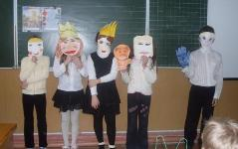

Интенсивно проходила подготовка к фестивалю детского творчества «Рождественская звезда». учителя ОПК и эстетического цикла Мостовая М.Н., Левченко О.К.,
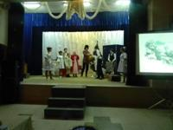
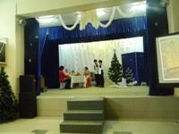

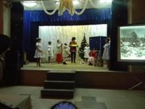
Васильева М.В. подготовили творческое выступление к фестивалю, который проходил в два этапа: окружной (Ахтырский округ) и районный, на котором выступали лучшие творческие коллективы. Костюмы к выступлению помогла подготовить учитель технологии Британ И.В. Ребята достойно представили свое творчество. Им выпала честь выступать дважды:
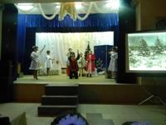
(муниципальный этап)

(районный этап)
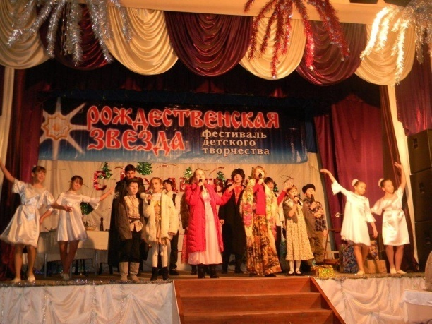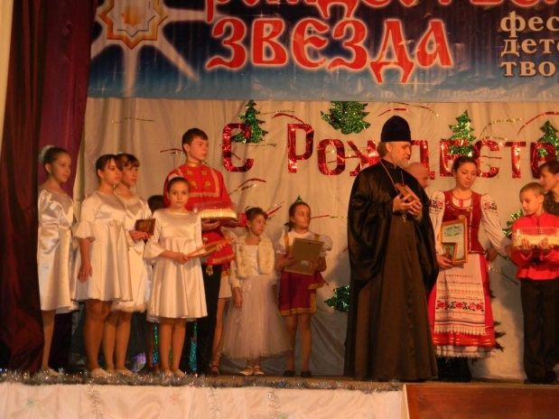
Ребята в награду получили сладкие призы, почетную грамоту и икону Богородицы.
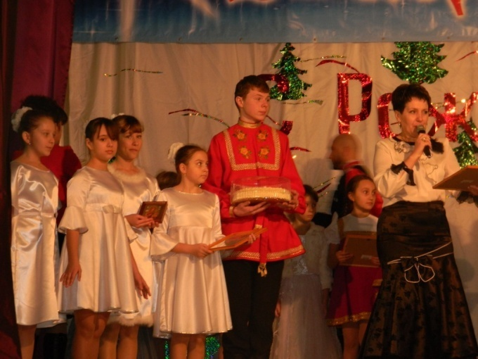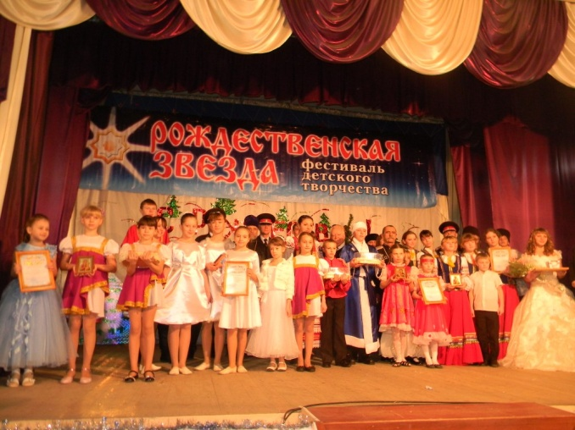
Всю рождественскую неделю работала творческая лаборатория. Ребята занимались творчеством и готовились к конкурсу детского рисунка «Светлый праздник – Рождество Христово».
